**Паспорт на фотоэлектрический солнечный модуль   
Восток ФСМ 150 П**



**1. НАЗНАЧЕНИЕ ИЗДЕЛИЯ**

Фотоэлектрические солнечные модули (ФЭМ) предназначены для использования в сетевых и автономных станциях напряжением до 1000 В. Во всех случаях использования необходимо обеспечить согласование рабочего напряжения модуля с параметрами других элементов системы: зарядным напряжением аккумуляторной батареи, номинальным напряжением шины постоянного тока инвертора и т.д.

**2. ТЕХНИЧЕСКИЕ ХАРАКТЕРИСТИКИ**

Основные технические характеристики приведены в таблицах 1 и 2.

Таблица 1 – Электрические характеристики ФЭМ

|  |  |  |
| --- | --- | --- |
| **Параметр** | | **Значение** |
| Пиковая электрическая мощность, Вт | | 150 |
| Толеранс, % | | 0~+3 |
| Оптимальное рабочее напряжение, В | | 18,4 |
| Оптимальный рабочий ток, А | | 8,17 |
| Ток короткого замыкания (Isc), А | | 8,71 |
| Напряжение холостого хода (Uoc), В | | 21,8 |
| Рабочая температура (NOCT), °С | | От -40 до 85 |
| Максимальное напряжение системы, В | | 1000 |
| Максимальный номинал последовательного предохранителя, А | | 15 |
| Категория качества | | Grade A |
| КПД элемента ФЭМ, % | | 17,13 |
| КПД ФЭМ, % | | 15,13 |
| Температурные коэффициенты | NOCT | 45±2°С |
| Pmax | -0.44%/°С |
| Voc | -0.34%/°С |
| Isc | +0.060%/°С |

Стандартные условия измерения (СУИ):

АМ = 1,5**;** Излучение = 1000 Вт/м2; Т = 25±2°С

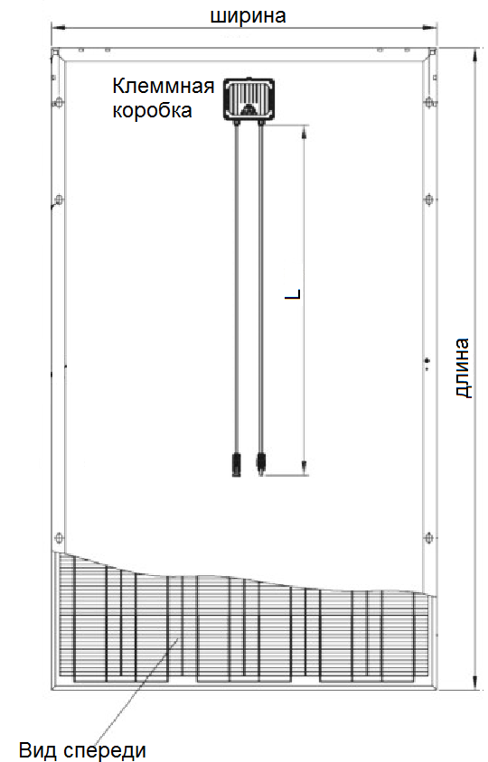

Рисунок 1 – схематическое изображение ФЭМ

Таблица 2 – Механические характеристики ФЭМ

|  |  |
| --- | --- |
| **Параметр** | **Значение** |
| Тип модуля | Поликристаллический |
| Размеры модуля, мм | 1480х670х35 |
| Кол-во ячеек | 36 (4x9) |
| Вес, кг | 12 |
| Фронтальное стекло | Каленое просветленное стекло 3,2 мм |
| Рама | Анодированный алюминий |
| Клеммная коробка | IP 65 |
| Ветровая нагрузка | 2400 Па |
| Кабели | Положительный и отрицательный выводы - кабель с двойной изоляцией, сечением 4 мм2, длиной (L) 900 мм, разъем МС4 или совместимый с ним. |

Производительность ФЭМ зависит от уровня освещенности. При низком уровне прихода солнечной радиации производительность ФЭМ может быть ниже заявленной.

Все параметры приведены в соответствии с   
IEC 61215:2005, IEC 61730 и ГОСТ Р 51597-2000.

**3. УСТРОЙСТВО И ПРИНЦИП РАБОТЫ**

Фотоэлектрические солнечные модули состоят из кремниевых преобразователей (элементов) соответствующего типа (поли- и монокристаллического типа). Количество элементов в модуле соответствует заявленному значению с кратностью 36 элементов. Все элементы в модуле соединены последовательно.

Элементы собираются в модуль путем автоматической пайки с последующей двусторонней ламинацией защитной пленкой EVA и обрамлением - с фронтальной стороны каленым просветленным стеклом с уменьшенным коэффициентом отражения и увеличенной светопропускной способностью во всем энергетическом спектре рабочего диапазона, а с тыльной стороны защитной ламинационной (прозрачной) пленкой.

Конструкция ФЭМ обрамлена монтажной рамкой из анодированного алюминия. С тыльной стороны модуля расположена клеммная коробка, оборудованная защитными диодами. Кабельные выводы сечением 4 мм² оконечены разъемами типа MC4.

Прозрачная ламинационная пленка с тыльной стороны способствует увеличению генерации за счет отраженной солнечной радиации от подстилающей поверхности при высоком коэффициенте альбедо.

Единичный модуль может быть как самостоятельной генерирующей единицей, так и являться элементом системы с последовательно-параллельным соединением нескольких ФЭМ для получения требуемого значения установленной мощности системы и рабочего напряжения шины постоянного тока.

**4. Меры безопасности, эксплуатация**

Фотоэлектрический модуль является источником постоянного напряжения. Несмотря на то, что напряжение одного модуля не является опасным для жизни человека, следует проявлять осторожность при работе с ФЭМ, как источником напряжения. Следует помнить, что при последовательном соединении модулей напряжение возрастает, что повышает риск поражения электрическим током.

Помните: как только ФЭМ освещается, он начинает вырабатывать постоянное напряжение.

Не разбирайте ФЭМ.

При монтаже ФЭМ должен быть закрыт светонепроницаемым материалом.

При монтаже нужно следить за тем, чтобы не создавалось избыточных перенапряжений в конструкции. Это может привести к физическому повреждению ФЭМ.

При монтаже ФЭМ пользуйтесь инструментом с изолированными ручками.

При работе с ФЭМ используйте резиновые электрозащитные перчатки.

Все металлические нетоковедущие элементы системы должны быть заземлены, включая раму ФЭМ.

Необходимо помнить, что ФЭМ является источником постоянного напряжения. Для питания большинства бытовых приборов требуется переменное напряжение, поэтому при необходимости в систему нужно включать инвертор.

Модули должны быть смонтированы таким образом, чтобы и с тыльной, и с фронтальной стороны обеспечивалась естественная свободная циркуляция воздуха для предотвращения перегрева ФЭМ.

При монтаже между соседними модулями необходимо оставлять температурный зазор не менее 10мм.

Для последовательно-параллельного соединения необходимо использовать однотипные по мощности и напряжению ФЭМ.

Избыточная снеговая нагрузка в совокупности с ветровой могут привести к повреждению модуля. Не допускайте превышения предельных нагрузок.

Полное или частичное затенение ФЭМ в течение светового дня влечет за собой снижение выработки электроэнергии относительно максимально возможного.

Выбирайте оптимальный угол установки ФЭМ с учетом особенностей прихода солнечной радиации в вашей местности.

В северном полушарии приемная плоскость ФЭМ ориентируются всегда строго по азимуту 180°.

В большинстве случаев оптимальный фиксированный угол установки ФЭМ примерно равен широте местности. Угол наклона плоскости ФЭМ – расчетная величина. За подробным расчетом и консультацией обратитесь к поставщику.

**5. Обслуживание**

При обслуживании ФЭМ необходимо регулярно, не реже, чем один раз в три месяца, при необходимости чаще, проводить очистку ФЭМ: летом от пыли, зимой от снега. Любое загрязнение поверхности ФЭМ может привести к снижению выработки за счет снижения светопропускной способности.

Не стирайте пыль сухой тряпкой или салфеткой – это может стать причиной образования микро царапин, которые впоследствии станут причиной снижения светопропускной способности, и приведут к снижению выработки ФЭМ. Допускается использование моющих средств для стекол.

Обратите внимание, что длительно затенение одного элемента может приводить к локальному перегреву ФЭМ, что в свою очередь может повлечь сокращение срока службы. Избегайте частичного затенения ФЭМ.

Не реже одного раза в шесть месяцев проводите визуальный контроль надежности крепления электрических соединений.

Не реже одного раза в шесть месяцев необходимо проводить контроль состояния монтажных креплений и уровень затяжки болтовых соединений.

**6. Упаковка и транспортировка**

Фотоэлектрические модули DELTA упаковываются в индивидуальные картонные коробки.

Горизонтальная укладка модулей на паллете допускается только при условии штабелирования одноразмерных панелей, таким образом, чтобы вся нагрузка распределялась по силовой рамке модуля. Не допускаются перекосы и наличие в штабеле разноразмерных ФЭМ.

При транспортировке ФЭМ должны быть жестко зафиксированы на паллете, чтобы исключить перекосы и любые сдвиги в штабеле.

При вертикальной транспортировке ФЭМ не допускается облокачивание ФЭМ на какие-либо опоры. ФЭМ должны быть надежно зафиксированы на паллете в строго вертикальном положении.

При вертикальном спаллечивании должна быть исключена возможность соударения ФЭМ.

Вертикальная расстановка ФЭМ допускается в один ярус.

Ни при каком виде штабелирования не допускает класть на ФЭМ какой-либо груз сверху.

**7. ГАРАНТИИ ИЗГОТОВИТЕЛЯ**

1 год гарантия на материал и качество сборки.



**ГАРАНТИЙНЫЙ ТАЛОН**

**на фотоэлектрический модуль (ФЭМ)**

Гарантия на продукцию указана в разделе 7 паспорта на фотоэлектрический модуль.

Гарантия реализуется в соответствии с федеральным законодательством РФ.

Восток ФСМ 150 П

Модель ФЭМ

«__» ___________20__г.

Дата продажи

Серийный номер

С условиями гарантии и правилами эксплуатации ознакомлен.

**Ф.И.О.** **Подпись**

«__» ___________20__г.

Дата

Продавец

**Ф.И.О.** **Подпись**

М.П.